CONCEPTION D’UNE ARCHITECTURE
DÉCISIONNELLE POUR UNE AGENCE IMMOBILIÈRE

De la base opérationnelle Oracle à l’entrepôt de données MySQL
avec ETL Apache Hop et restitution Power BI

Document de synthèse stratégique
Projet décisionnel - Cas Immo / janvier 2026
Auteur : GAUDIN MAURIN
Outils mobilisés : DB Diagram - MySQL - Apache Hop - Power BI
Table des matières
Abbreviations 3
1. Contexte et positionnement du projet 4
2. Stratégie d’architecture décisionnelle 5
3. Stratégie ETL et alimentation de l’entrepôt 7
3.1. Méthode ETL et composants mobilisés dans Apache Hop 7
3.2 Workflow général d’alimentation 7
3.3. Rôle des pipelines de transformation 9
4. Exploitation analytique et tableaux de bord 9
5. Gouvernance des chargements et perspectives d’évolution 10
5.1. Relance des workflows et prévention des doublons 10
5.2. Limites de l’approche actuelle 10
6. Synthèse organisation du projet 11
7. Conclusion 11
8. Annexes 13
Annexe 1 – Synthèse des dimensions et faits 13
Annexe 2 – Organisation du workflow ETL 13
Annexe 3 – Structure de la dimension D_DATE 13
Annexe 4 – Structure de la dimension D_LOCALISATION 14
Annexe 5 – Structure de la dimension D_CLIENT 14
Annexe 6 – Structure de la dimension D_AGENT 15
Annexe 7 – Structure de la dimension D_BIEN 15
Annexe 8 – Structure de la table de faits F_ACHAT 16
Annexe 9 – Structure de la table de faits F_LOCATION 16
Annexe 10 – Indicateurs repris dans Power BI 17

Abbreviations

Terme | Définition
DWH | Data Warehouse / Entrepôt de données
ETL | Extract, Transform, Load
SK | Surrogate Key / clé de substitution
SRC | Identifiant source conservé pour la traçabilité
BI | Business Intelligence

1. Contexte et positionnement du projet
Ce projet ne consiste pas à prolonger la base opérationnelle Oracle de l’agence, mais à construire une chaîne décisionnelle séparée, pensée pour l’analyse. La base Oracle reste le système source utilisé pour l’activité courante de l’agence immobilière. L’entrepôt MySQL constitue, lui, un espace dédié à la consolidation, à l’historisation et à l’exploitation analytique des données relatives aux ventes, locations, biens, clients, agents et localisations.
Le besoin métier est clair : produire des indicateurs lisibles, stables et directement exploitables dans Power BI. L’enjeu n’est donc pas seulement technique. Il s’agit surtout d’éviter un modèle trop proche de l’opérationnel, qui compliquerait les requêtes, disperserait la logique métier et dégraderait les performances de restitution. Le choix d’un entrepôt indépendant répond précisément à cette contrainte.
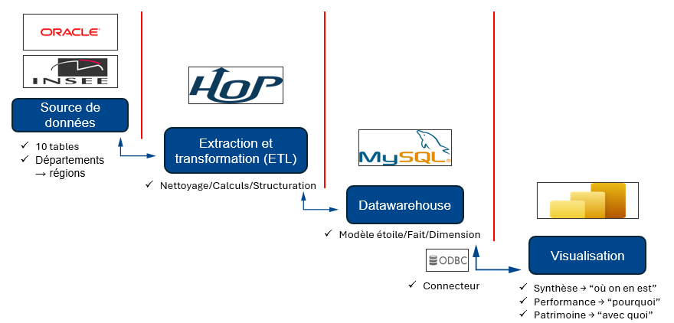
Dans cette logique, le projet adopte une approche décisionnelle classique et robuste : une source Oracle pour les données métier, un entrepôt MySQL en modèle en étoile pour la structuration analytique, Apache Hop pour l’industrialisation des flux ETL, puis Power BI pour la restitution.
Figure 1 – Chaîne globale de l’architecture décisionnelle
Comme illustré en Figure 1, cette chaîne de traitement permet de séparer clairement les responsabilités entre les différents composants, de fiabiliser les calculs et de limiter les traitements complexes côté visualisation.
- Exploitation de la source Oracle
La base Oracle fournie a été utilisée comme source de données métier (clients, biens, transactions). Elle constitue le point d’entrée du système décisionnel.
- Absence de staging formel
Aucune zone de staging n’a été mise en place. Le choix a été fait de travailler directement depuis les tables Oracle, compte tenu du faible volume de données et de leur qualité suffisante.
- Mise en place d’un entrepôt local MySQL
Face aux limitations de l’environnement Oracle (contraintes techniques, travail en binôme), un entrepôt local a été créé sous XAMPP : base entrepotagenceimmo Cet entrepôt implémente le modèle en étoile défini pour l’analyse.
- Implémentation des flux ETL avec Apache Hop
Apache Hop a été utilisé pour, extraire les données Oracle, transformer les données selon les règles métier et charger les dimensions et tables de faits dans MySQL
- Standardisation du projet (travail en binôme)
Des variables communes (connexion Oracle/MySQL) ont été définies dans Hop afin d’assurer un environnement identique sur les deux postes et éviter les erreurs de configuration.
- Enrichissement des données (source externe)
Ajout de données externes (INSEE) pour créer une table de mapping département → région, utilisée pour enrichir la dimension localisation.
- Connexion à Power BI via ODBC
Un connecteur ODBC a été installé pour permettre à Power BI d’accéder à la base MySQL locale, la connexion native n’étant pas suffisante dans notre configuration.
- Restitution avec Power BI
Power BI est utilisé uniquement pour la visualisation.
Les calculs métier sont réalisés en amont dans l’ETL et l’entrepôt, garantissant des indicateurs fiables et cohérents
- Conclusion
La mise en œuvre de l’architecture repose sur un enchaînement simple et reproductible.
Il est nécessaire d’installer Apache Hop et XAMPP, puis de créer la base MySQL en important le dump SQL correspondant au modèle décisionnel sans données. Une fois l’environnement configuré, il faut renseigner correctement les variables de connexion dans Apache Hop afin d’assurer le lien entre Oracle et MySQL.
Les pipelines et le workflow peuvent ensuite être exécutés pour alimenter l’entrepôt de données. Enfin, après configuration du connecteur ODBC, Power BI permet d’exploiter directement les données et de produire les tableaux de bord.

2. Stratégie d’architecture décisionnelle
L’architecture retenue repose sur un modèle en étoile articulé autour de deux tables de faits : F_ACHAT pour les ventes et F_LOCATION pour les locations. Ce choix est cohérent avec le besoin d’analyser deux événements métiers distincts, partageant plusieurs axes communs mais portant des mesures différentes. Les faits stockent les indicateurs quantitatifs utiles à la décision.

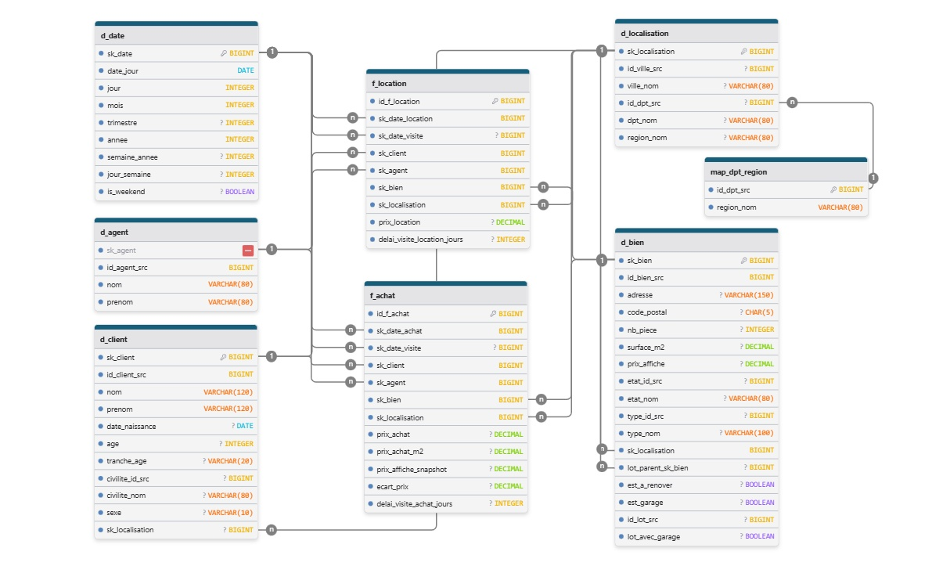
Figure 2 : Modèle en étoile du data Warehouse (dimensions et tables de faits)

Comme illustré en Figure 2, ces tables de faits sont reliées à plusieurs dimensions structurantes. Autour de ces faits, les dimensions D_DATE, D_CLIENT, D_AGENT, D_BIEN et D_LOCALISATION apportent le contexte analytique et permettent une lecture multidimensionnelle des données.
Les dimensions sont volontairement dénormalisées afin de réduire les jointures et de simplifier la lecture du modèle dans Power BI. Ce point est important : dans un entrepôt décisionnel, la lisibilité et la performance priment sur une normalisation excessive héritée du transactionnel.
La gestion des clés reflète aussi cette volonté de découplage. Les identifiants issus d’Oracle sont conservés dans les dimensions sous forme d’identifiants source pour garantir la traçabilité, tandis que les relations internes à l’entrepôt reposent sur des clés de substitution. Cette pratique sécurise les jointures des tables de faits et rend l’architecture indépendante des choix techniques du système source.
Un point structurant concerne la dimension BIEN. Le projet ne crée pas une dimension séparée pour les caractéristiques du bien, car les référentiels de type et d’état sont de faible cardinalité et ne justifient pas un axe autonome. Leur intégration directe dans D_BIEN simplifie le modèle sans perte analytique. En revanche, la présence éventuelle de lots rattachés, comme un garage ou une cave, est bien prise en compte, car elle porte une vraie valeur métier pour l’analyse patrimoniale.
Une table de mapping dédiée (MAP_DPT_REGION) a été introduite afin d’enrichir la dimension D_LOCALISATION avec l’information de région, absente du système source. Cette table permet d’assurer une correspondance stable entre les départements et les régions sans complexifier les transformations ETL. Elle garantit ainsi une logique métier claire et maintenable dans le temps.
Les tables de faits intègrent également plusieurs mesures clés directement exploitables pour l’analyse, telles que les montants des transactions, les prix au mètre carré ou encore les écarts entre prix affiché et prix négocié. Des indicateurs temporels, comme les délais entre visite et transaction, sont également calculés en amont. Ce choix permet de centraliser la logique métier dans l’entrepôt et de simplifier l’exploitation des données dans Power BI.

3. Stratégie ETL et alimentation de l’entrepôt

3.1. Méthode ETL et composants mobilisés dans Apache Hop
Le processus ETL est implémenté dans Apache Hop selon une logique modulaire, afin de séparer clairement les traitements d’extraction, d’enrichissement, de transformation et de chargement. Cette approche permet de construire des flux lisibles, relançables et plus faciles à maintenir qu’un traitement monolithique unique.
Dans le projet, plusieurs composants standards d’Apache Hop sont mobilisés pour structurer les pipelines et appliquer les règles métier au plus près de la donnée.

Composant Apache Hop | Rôle dans le projet
Table Input | Extraire les données depuis les tables Oracle sources
Database Lookup | Récupérer une information complémentaire ou une clé technique depuis une table de l’entrepôt
Stream Lookup | Enrichir un flux avec des données issues d’un autre flux déjà chargé en mémoire
Calculator | Calculer des indicateurs ou attributs dérivés (âge, délai, prix au m², indicateurs booléens)
Insert / Update | Charger les dimensions et faits dans MySQL en évitant les doublons
Add Constants | Ajouter une valeur fixe dans le flux pour alimenter un indicateur métier
Write to Log | Tracer l’exécution ou contrôler les données traitées dans certains pipelines
Figure 3 : Composants Apache Hop utilisés pour l’extraction, la transformation et le chargement des données
Cette méthode permet de centraliser les transformations dans l’ETL plutôt que de reporter les calculs dans Power BI. Le choix est volontaire : la couche de restitution doit exploiter les données, pas reconstruire la logique métier.

3.2 Workflow général d’alimentation
L’alimentation de l’entrepôt repose sur un workflow principal orchestrant l’exécution des pipelines dans un ordre strict. Comme illustré en Figure 4, les dimensions sont chargées en premier, puis les tables de faits sont alimentées une fois les clés techniques disponibles dans l’entrepôt.
Ce séquencement n’est pas arbitraire : il répond à une contrainte structurelle du modèle décisionnel. Les tables de faits reposent entièrement sur les clés de substitution générées dans les dimensions. Il est donc indispensable que l’ensemble des dimensions soit construit et stable avant tout chargement des faits.

Le workflow suit une logique progressive en trois étapes :
- construction des dimensions de référence, indépendantes (notamment la dimension temporelle),
- enrichissement des dimensions métier, avec application des règles de transformation (client, bien, localisation),
- traitement des dépendances spécifiques, comme la gestion des lots de biens, nécessitant l’existence préalable des clés techniques,
- alimentation des tables de faits, en s’appuyant sur des lookups vers les dimensions pour garantir la cohérence des clés.
Cette organisation permet de garantir la cohérence des jointures entre faits et dimensions, d’éviter les dépendances circulaires, c’est-à-dire les situations où deux tables ou pipelines dépendent mutuellement de leurs clés techniques pour être chargés, de faciliter la relance du workflow sans incohérence, et d’assurer une maintenabilité claire du processus ETL.
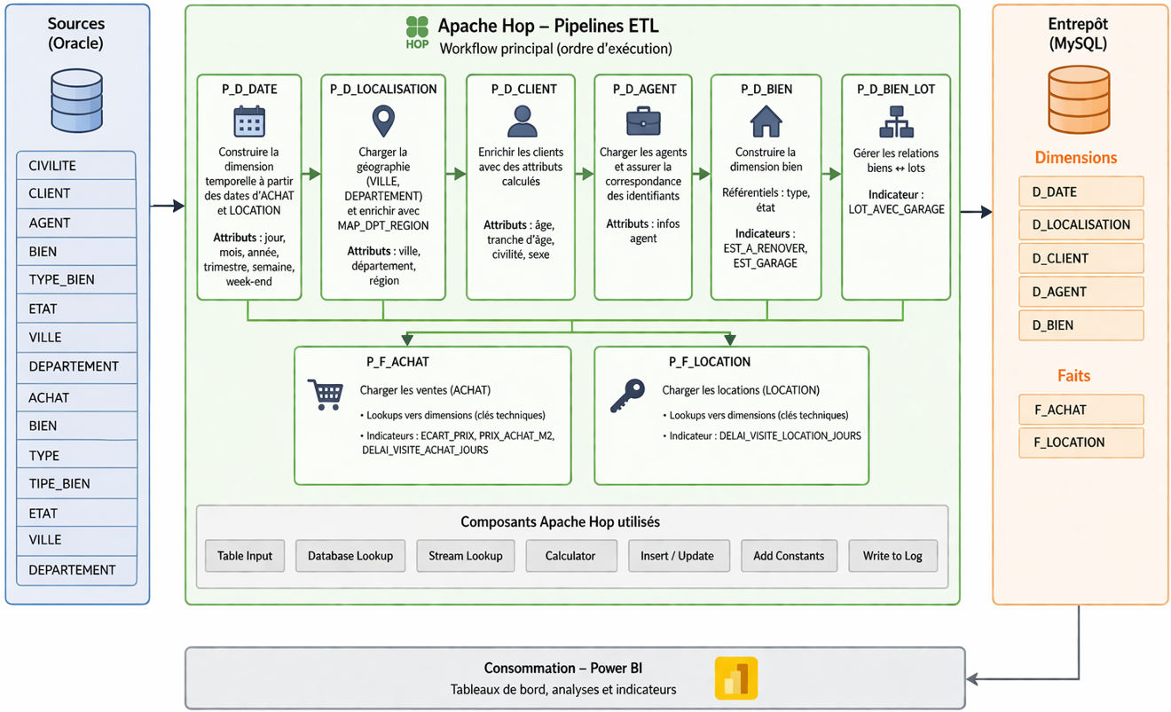
Figure 4 : Ordonnancement des pipelines dans le workflow ETL, de la construction des dimensions à l’alimentation des tables de faits
L’ordre d’exécution retenu est le suivant (voir Annexe 2) :
- P_D_DATE
- P_D_LOCALISATION
- P_D_CLIENT
- P_D_AGENT
- P_D_BIEN
- P_D_BIEN_LOT
- P_F_ACHAT
- P_F_LOCATION

3.3. Rôle des pipelines de transformation
Chaque pipeline répond à une fonction précise dans la construction de l’entrepôt décisionnel, en respectant une logique de séparation des responsabilités entre dimensions et tables de faits. Les structures détaillées des dimensions et des tables de faits sont présentées en annexes (Annexes 3 à 9).
Le pipeline P_D_DATE construit la dimension temporelle à partir des dates présentes dans les tables ACHAT et LOCATION. Il permet de centraliser les attributs calendaires (jour, mois, année, trimestre, semaine, week-end), calculés directement dans l’ETL afin de garantir une cohérence globale des analyses temporelles.
Le pipeline P_D_LOCALISATION alimente la dimension géographique à partir des tables VILLE et DEPARTEMENT, puis enrichit les données avec la région via la table de mapping MAP_DPT_REGION. Cette approche permet de structurer l’information géographique sur plusieurs niveaux tout en conservant une logique métier stable.
Le pipeline P_D_CLIENT construit la dimension client en enrichissant les données issues de CLIENT avec des attributs dérivés tels que l’âge, la tranche d’âge, la civilité et le sexe. Ces transformations permettent de proposer des axes d’analyse directement exploitables dans les tableaux de bord.
Le pipeline P_D_AGENT charge la dimension agent à partir de la table AGENT, en assurant une correspondance fiable entre les identifiants métier du système source et les clés techniques utilisées dans l’entrepôt.
Le pipeline P_D_BIEN construit la dimension bien en intégrant les informations descriptives du bien ainsi que les référentiels de type et d’état. Il calcule également des indicateurs métier tels que EST_A_RENOVER et EST_GARAGE, facilitant les analyses sans nécessiter de logique supplémentaire côté Power BI.
Le pipeline P_D_BIEN_LOT complète la dimension bien en gérant les relations hiérarchiques entre biens appartenant à un même lot. Il traduit les identifiants métier en clés techniques et ajoute un indicateur LOT_AVEC_GARAGE, permettant d’enrichir l’analyse patrimoniale.
Le pipeline P_F_ACHAT alimente la table de faits des ventes en convertissant les identifiants métier en clés techniques via des lookups vers les dimensions. Il calcule des indicateurs d’analyse tels que ECART_PRIX, PRIX_ACHAT_M2 et DELAI_VISITE_ACHAT_JOURS, afin de centraliser la logique métier dans l’entrepôt.
Le pipeline P_F_LOCATION alimente la table de faits des locations en s’appuyant sur les dimensions déjà chargées. Il calcule notamment DELAI_VISITE_LOCATION_JOURS, permettant d’analyser les délais de transformation entre visite et location.
Cette organisation modulaire permet de séparer clairement les responsabilités, de simplifier les évolutions futures du traitement et de garantir une meilleure maintenabilité de la chaîne ETL. Elle assure également une cohérence globale des données et limite la complexité dans la couche de restitution. Les indicateurs repris dans la restitution Power BI sont synthétisés en Annexe 10.

4. Exploitation analytique et tableaux de bord
L’exploitation des données repose sur Power BI, alimenté depuis l’entrepôt MySQL. Les tableaux de bord ne doivent pas reconstruire la logique métier : ils doivent l’exploiter. C’est pourquoi les mesures critiques et les attributs dérivés sont préparés en amont dans l’ETL. Cette approche réduit la complexité du modèle sémantique et améliore la cohérence des indicateurs affichés aux utilisateurs.
Trois niveaux de lecture ont été retenus. Le tableau de bord Direction fournit une vue synthétique de l’activité de l’agence : évolution du chiffre d’affaires des ventes, volumes de biens vendus ou loués, prix moyens, durées moyennes entre visite et transaction, et répartition géographique des opérations. Le tableau de bord Commercial met l’accent sur la performance des agents, notamment le chiffre d’affaires par agent et la qualité de négociation. Enfin, le tableau de bord Patrimoine / Stock observe les biens et les profils clients : répartition par tranche d’âge, équilibre homme-femme, biens à rénover et lots comprenant un garage.
Cette structuration répond directement aux consignes fonctionnelles du cas. Elle permet d’adresser simultanément le pilotage global, la performance commerciale et la lecture patrimoniale du portefeuille immobilier. Le rôle des vues SQL ou data marts logiques est ici d’exposer des jeux de données ciblés, plus simples à consommer dans Power BI, sans dupliquer physiquement l’entrepôt.
(À refaire : visualisation choix des graphiques et mise en page et structure de la présentation stratégie)

5. Gouvernance des chargements et perspectives d’évolution

5.1. Relance des workflows et prévention des doublons
Au-delà de la modélisation de l’entrepôt et de la construction des pipelines, un enjeu important du projet concerne la fiabilité des rechargements. Lors des premiers tests, chaque relance du workflow Apache Hop avait tendance à réinjecter des données déjà présentes dans l’entrepôt, ce qui provoquait des doublons dans certaines dimensions et tables de faits. Ce problème était bloquant, car il faussait directement les indicateurs restitués dans Power BI.
Pour éviter cette duplication, une logique de chargement idempotente a été mise en place. Le principe est de pouvoir rejouer les pipelines sans recréer plusieurs fois les mêmes données. Pour cela, les identifiants métier provenant de la source Oracle sont conservés dans l’entrepôt sous la forme d’identifiants source (id_client_src, id_bien_src, id_agent_src, etc.). Ces champs servent de référence stable entre la source et les tables décisionnelles.
Dans Apache Hop, cette logique repose sur l’utilisation des étapes Insert / Update. Si une ligne n’existe pas encore dans l’entrepôt, elle est insérée. Si elle existe déjà, elle est simplement mise à jour. Cette stratégie permet de relancer les traitements sans créer de doublons et de conserver la cohérence des clés techniques utilisées dans l’entrepôt.

5.2. Limites de l’approche actuelle
Dans la version actuelle, les pipelines sont exécutés manuellement. Cette méthode est suffisante dans un cadre pédagogique, mais elle reste limitée dans une situation réelle. Dans une agence immobilière, les données évoluent régulièrement et il serait plus pertinent d’automatiser l’exécution des workflows, par exemple chaque nuit ou chaque semaine, afin de maintenir l’entrepôt à jour sans intervention manuelle.
Par ailleurs, aucune véritable stratégie d’historisation n’a été mise en place. Le choix retenu a été de conserver un état courant cohérent de l’entrepôt, en mettant à jour les lignes existantes plutôt qu’en stockant toutes leurs versions successives. Ce choix s’explique par les contraintes de temps du projet, le faible volume de données et la volonté de privilégier une chaîne décisionnelle fonctionnelle avant d’ajouter des mécanismes plus avancés.

5.3. Évolutions possibles : mise à jour incrémentale et historisation
Dans une version plus avancée, il serait pertinent de mettre en place une logique de mise à jour incrémentale. L’objectif serait de ne plus retraiter l’ensemble des données à chaque exécution, mais uniquement les lignes nouvelles ou modifiées.
Techniquement, deux approches peuvent être envisagées dans Apache Hop. La première consiste à s’appuyer sur une date de dernière modification dans les tables sources. Le pipeline pourrait alors filtrer uniquement les enregistrements modifiés depuis le dernier chargement. La seconde consiste à comparer les données extraites avec celles déjà présentes dans l’entrepôt, par exemple à l’aide d’un Database Lookup ou d’un composant de type Merge Rows (diff). Cette comparaison permettrait de distinguer trois cas : ligne nouvelle, ligne modifiée ou ligne inchangée.
Dans ce fonctionnement, seules les lignes réellement modifiées seraient mises à jour, tandis que les lignes inchangées seraient ignorées. Cela permettrait de réduire les traitements inutiles, d’améliorer les performances et de mieux préparer une industrialisation du workflow.
Enfin, si une logique d’historisation devait être ajoutée, certaines dimensions pourraient être enrichies avec des champs tels que date_debut_validite, date_fin_validite, is_active ou encore date_modification. Cela permettrait non seulement de savoir qu’une donnée a changé, mais aussi de conserver les anciennes valeurs au lieu de les écraser. Une telle approche serait particulièrement utile pour suivre l’évolution de certaines informations sensibles dans le temps, comme l’état d’un bien, son prix affiché ou certaines caractéristiques client.

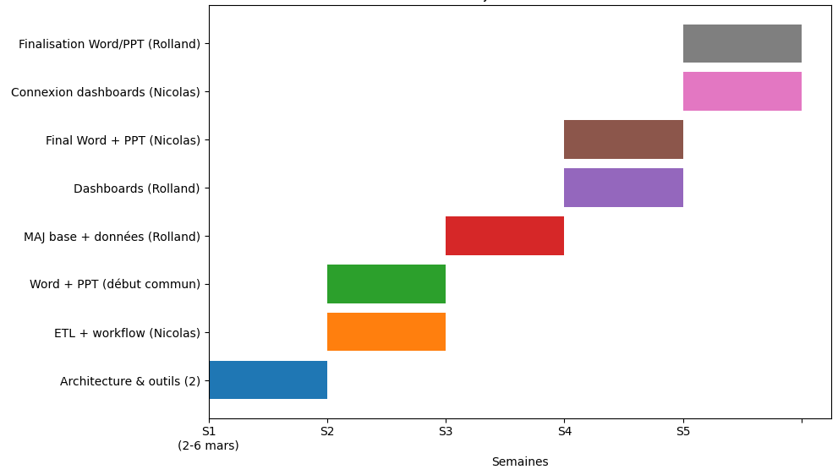
6. Organisation du projet
Figure 5 :Gant du project

Le projet a débuté durant la semaine du 2 au 6 mars par une phase de travail en commun consacrée à la réflexion sur l’architecture décisionnelle ainsi qu’au choix des outils. Cette étape a permis de définir la structure de l’entrepôt de données et les technologies utilisées.
Une fois cette base définie, nous avons mis en place un environnement local commun, avec l’installation d’une base MySQL servant d’entrepôt vide pour les deux membres du groupe.
À partir de la semaine suivante, les rôles se sont progressivement différenciés.
Nicolas a pris en charge la mise en place du pipeline ETL et du workflow Apache Hop, permettant d’extraire, transformer et charger les données dans l’entrepôt. En parallèle, Rolland a utilisé cet ETL pour alimenter sa base locale et a commencé le développement des tableaux de bord Power BI.
C’est également à ce moment que la rédaction du rapport Word et la création de la présentation PowerPoint ont débuté, en parallèle des travaux techniques.
Cette organisation a permis de travailler efficacement en parallèle :
- ETL et traitement des données d’un côté,
- Visualisation et restitution de l’autre, tout en avançant simultanément sur les livrables finaux.

7. Conclusion
La stratégie retenue est volontairement simple, propre et maintenable : une source Oracle pour l’opérationnel, un entrepôt MySQL indépendant pour le décisionnel, un ETL Apache Hop pour transformer et fiabiliser les données, puis Power BI pour la restitution. Le projet ne cherche pas à bricoler une analyse directement sur la base source ; il met en place une vraie architecture décisionnelle, avec séparation claire des rôles, logique métier centralisée et modèle pensé pour la lecture.
Le vrai point fort du dispositif n’est pas d’avoir beaucoup d’outils, mais d’avoir un enchaînement cohérent entre eux. Oracle sert de source, MySQL stabilise le modèle analytique, Apache Hop centralise les règles de transformation, et Power BI se concentre sur la lecture métier. Cette répartition des rôles évite les redondances et rend la solution plus robuste.
En résumé, la stratégie proposée est crédible parce qu’elle est structurée, traçable et directement orientée usage. Elle répond aux indicateurs demandés sans tordre le modèle ni surcharger la couche de restitution. C’est ce qui en fait une base saine pour un projet décisionnel présenté dans un contexte professionnel.

8. Annexes

Annexe 1 – Synthèse des dimensions et faits

Objet | Type | Rôle principal
D_DATE | Dimension | Analyse temporelle et gestion des rôles de date
D_CLIENT | Dimension | Profil démographique et localisation du client
D_AGENT | Dimension | Analyse de la performance des agents
D_BIEN | Dimension | Caractéristiques du bien, état, type, lot, localisation
D_LOCALISATION | Dimension | Ville, département, région pour l’analyse géographique
F_ACHAT | Fait | Mesures liées aux ventes immobilières
F_LOCATION | Fait | Mesures liées aux locations immobilières

Annexe 2 – Organisation du workflow ETL

Ordre | Pipeline | Contenu
1 | P_D_DATE | Construction de la dimension temporelle
2 | P_D_LOCALISATION | Ville, département, région via mapping
3 | P_D_CLIENT | Clients, âge, tranche d’âge, sexe, localisation
4 | P_D_AGENT | Chargement des agents immobiliers
5 | P_D_BIEN | Biens, type, état, localisation, indicateurs
6 | P_D_BIEN_LOT | Rattachement parent-enfant et détection garage
7 | P_F_ACHAT | Alimentation des ventes et calcul des indicateurs achat
8 | P_F_LOCATION | Alimentation des locations et calcul des indicateurs location

Annexe 3 – Structure de la dimension D_DATE

Colonne | Description | Origine / Calcul
date_jour | Date calendaire | Extraite des tables ACHAT et LOCATION
jour | Jour du mois (1–31) | Calcul ETL
mois | Numéro du mois (1–12) | Calcul ETL
trimestre | Trimestre (1–4) | Calcul ETL
annee | Année | Calcul ETL
semaine_annee | Semaine ISO | Calcul ETL
jour_semaine | Jour de la semaine | Calcul ETL
is_weekend | Indicateur week-end (0/1) | Calcul ETL

Annexe 4 – Structure de la dimension D_LOCALISATION

Colonne | Description | Origine / Calcul
sk_localisation | Clé technique de la localisation | Générée automatiquement (MySQL)
id_ville_src | Identifiant de la ville source | Table VILLE (Oracle)
ville_nom | Nom de la ville | Table VILLE (Oracle)
id_dpt_src | Identifiant du département source | Table DEPARTEMENT (Oracle)
dpt_nom | Nom du département | Table DEPARTEMENT (Oracle)
region_nom | Nom de la région | Table de mapping MAP_DPT_REGION (MySQL)

Annexe 5 – Structure de la dimension D_CLIENT

Colonne | Description | Origine / Calcul
sk_client | Clé technique du client | Générée automatiquement (MySQL)
id_client_src | Identifiant du client source | Table CLIENT (Oracle)
nom | Nom du client | Table CLIENT (Oracle)
prenom | Prénom du client | Table CLIENT (Oracle)
date_naissance | Date de naissance | Table CLIENT (Oracle)
age | Âge du client | Calcul ETL
tranche_age | Tranche d’âge | Calcul ETL
civilite_id_src | Identifiant de civilité source | Table CLIENT (Oracle)
civilite_nom | Libellé de la civilité | Déduction ETL
sexe | Sexe du client | Déduction ETL
sk_localisation | Clé technique de la localisation du client | Lookup vers D_LOCALISATION

Annexe 6 – Structure de la dimension D_AGENT

Colonne | Description | Origine / Calcul
sk_agent | Clé technique de l’agent | Générée automatiquement (MySQL)
id_agent_src | Identifiant métier de l’agent | Table AGENT (Oracle)
nom | Nom de l’agent | Table AGENT (Oracle)
prenom | Prénom de l’agent | Table AGENT (Oracle)

Annexe 7 – Structure de la dimension D_BIEN

Colonne | Description | Origine / Calcul
sk_bien | Clé technique du bien | Générée automatiquement (MySQL)
id_bien_src | Identifiant du bien source | Table BIEN (Oracle)
adresse | Adresse du bien | Table BIEN (Oracle)
code_postal | Code postal du bien | Table BIEN (Oracle)
nb_piece | Nombre de pièces | Table BIEN (Oracle)
surface_m2 | Surface du bien | Table BIEN (Oracle)
prix_affiche | Prix affiché | Table BIEN (Oracle)
type_id_src | Identifiant de type source | Table TYPE_BIEN (Oracle)
type_nom | Libellé du type de bien | Table TYPE_BIEN (Oracle)
etat_id_src | Identifiant d’état source | Table ETAT_BIEN (Oracle)
etat_nom | Libellé de l’état du bien | Table ETAT_BIEN (Oracle)
est_a_renover | Indicateur bien à rénover (0/1) | Calcul ETL
est_garage | Indicateur bien de type garage (0/1) | Calcul ETL
id_lot_src | Identifiant du lot source | Table BIEN (Oracle)
lot_parent_sk_bien | Clé technique du bien parent | Alimentée par P_D_BIEN_LOT
lot_avec_garage | Indicateur lot avec garage | Calcul ETL via P_D_BIEN_LOT
sk_localisation | Clé technique de la localisation du bien | Lookup vers D_LOCALISATION

Annexe 8 – Structure de la table de faits F_ACHAT

Colonne | Description | Origine / Calcul
id_f_achat | Clé technique de la transaction d’achat | Générée automatiquemen
sk_date_achat | Clé technique de la date d’achat | Lookup vers D_DATE
sk_date_visite | Clé technique de la date de visite | Lookup vers D_DATE
sk_client | Clé technique du client | Lookup vers D_CLIENT
sk_agent | Clé technique de l’agent | Lookup vers D_AGENT
sk_bien | Clé technique du bien | Lookup vers D_BIEN
sk_localisation | Clé technique de la localisation | Dérivée de D_BIEN
prix_achat | Prix réel d’achat | Table ACHAT (Oracle)
prix_achat_m2 | Prix d’achat au m² | Calcul ETL
prix_affiche_snapshot | Prix affiché du bien au moment de la vente | D_BIEN (snapshot)
ecart_prix | Écart entre prix affiché et prix d’achat | Calcul ETL
delai_visite_achat_jours | Délai entre visite et achat (jours) | Calcul ETL

Annexe 9 – Structure de la table de faits F_LOCATION

Colonne | Description | Origine / Calcul
id_f_location | Clé technique de l’événement de location | Générée automatiquement (MySQL)
sk_date_location | Clé technique de la date de location | Lookup vers D_DATE
sk_date_visite | Clé technique de la date de visite | Lookup vers D_DATE
sk_client | Clé technique du client | Lookup vers D_CLIENT
sk_agent | Clé technique de l’agent | Lookup vers D_AGENT
sk_bien | Clé technique du bien | Lookup vers D_BIEN
sk_localisation | Clé technique de la localisation | Dérivée de D_BIEN
prix_location | Montant du loyer | Table LOCATION (Oracle)
delai_visite_location_jours | Délai entre visite et location (jours) | Calcul ETL

Annexe 10 – Indicateurs repris dans Power BI

Dashboard | Indicateurs principaux
Direction | CA des ventes par année, durées moyennes, volumes, prix moyens, analyse géographique
Commercial / Agents | CA par agent, top 3, écart moyen prix affiché / prix négocié
Patrimoine / Stock | Tranches d’âge, répartition H/F, biens à rénover, lots avec garage

